|  |  |
| --- | --- |
|  | **IFES**  **Inteligência Artificial**  Exercício de Programação 2: Problemas de Otimização |

Professor: Sérgio Nery Simões Data: 25/06/2023

Nome: Erikson Eler Ferreira Turma: PPCOMP-2023-1

**Relatório Trabalho 2**

**Problema 1**

**Parâmetros:**

Hill-Climbing Restart:

* 50 restarts;

Simulated Annealing:

* Temperatura inicial = 1000;
* Cooling rate = 0.90;
* Iterações = 1000;

Genetic Algorithm:

* Tamanho da população = 100
* Número de gerações = 50
* Taxa de mutação = 15%

No geral, cada algoritmo foi executado 1000 vezes com o número de 30 cidades.

**Resultado – Custo a cada iteração por algoritmo.** 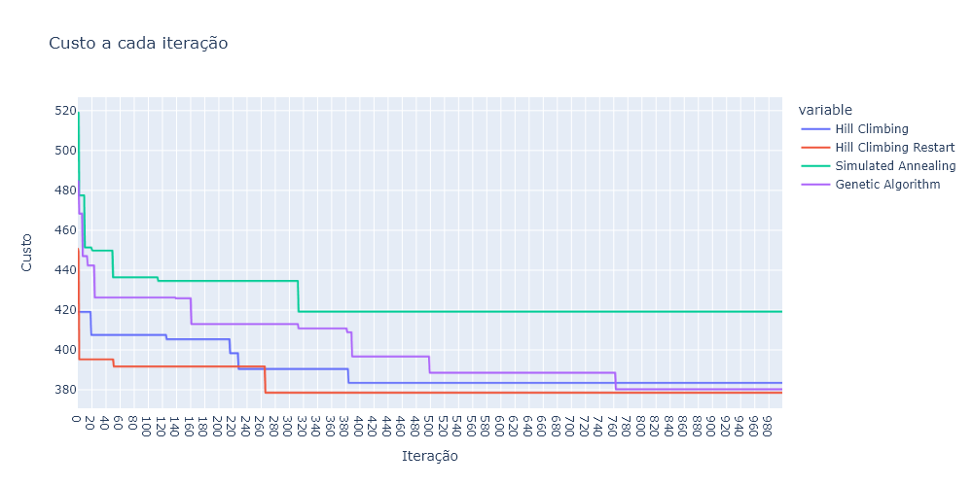

Figura - Custo a cada iteração.

A figura 1 acima mostra o custo obtido de cada algoritmo a cada iteração. Podemos observar que o algoritmo Hill-Climbing Restart obteve um melhor resultando alcançando o menor custo final. O algoritmo Simulated Annealing obteve pior resultado, apresentando custo inicial mais alto. O resultado é esperado devido a característica estocástica dos algoritmos.

Tabela - Estatísticas dos algoritmos

|  | **Hill Climbing** | **Hill Climbing**  **Restart** | **Simulated**  **Annealing** | **Genetic Algorithm** | |
| --- | --- | --- | --- | --- | --- |
| Chamadas | 1000.000000 | 1000.000000 | 1000.000000 | 1000.000000 |
| Média | 495.878030 | 493.865921 | 530.546567 | 496.401220 |
| Desvio Padrão | 43.489274 | 43.301357 | 41.335214 | 40.463113 |
| Mínimo | 383.495444 | 378.555202 | 419.226746 | 380.268442 |
| 25% | 465.829530 | 462.503027 | 502.829307 | 468.919112 |
| 50% | 496.261182 | 493.503517 | 528.729536 | 494.701998 |
| 75% | 523.811235 | 523.120523 | 558.398018 | 523.831588 |
| Máximo | 673.494500 | 650.906269 | 655.478971 | 639.332658 |

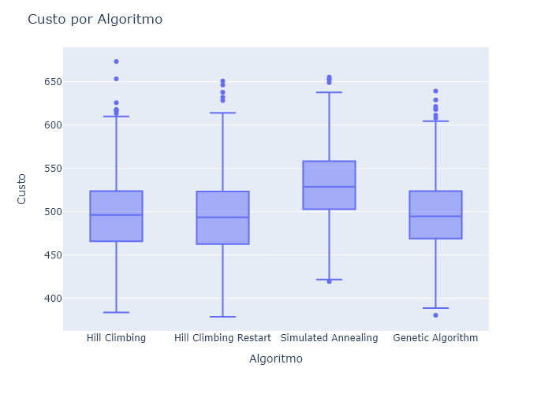

Figura - Box plot Custo Algoritmos.

A tabela 1 mostra as estatísticas gerais da execução dos algoritmos. Como mencionado anteriormente, o Simulated Annealing tem a maior média e o maior quartil superior. Isso indica que, em média teve um custo maior, no entanto, com variabilidade baixa, é importante ressaltar que não houve redução após a 320 iteração. Os algoritmos Hill Climbing Restart e o Algoritmo Genético obtiveram resultados semelhantes, com médias bem próximas. No geral, o Hill-Climbing Restart obteve o caminho mais curto em seguida do Algoritmo Genético.

As figuras 3, 4, 5 e 6 mostram a variação do custo a cada execução do algoritmo.

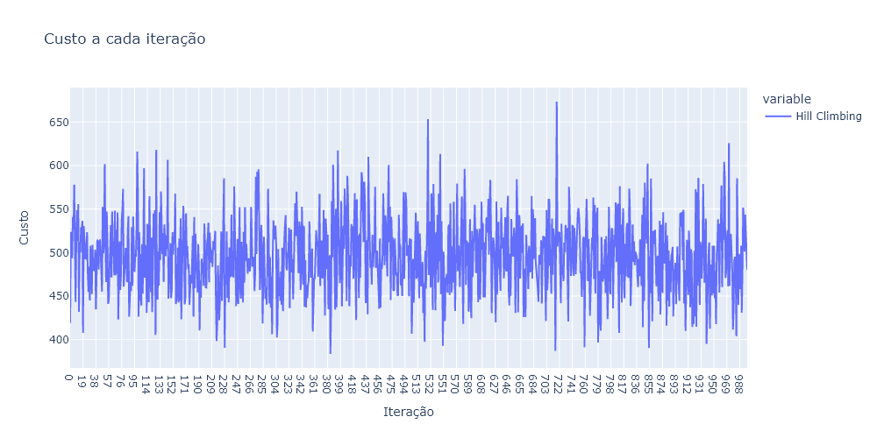

Figura - Variação do custo a cada execução Hill Climbing

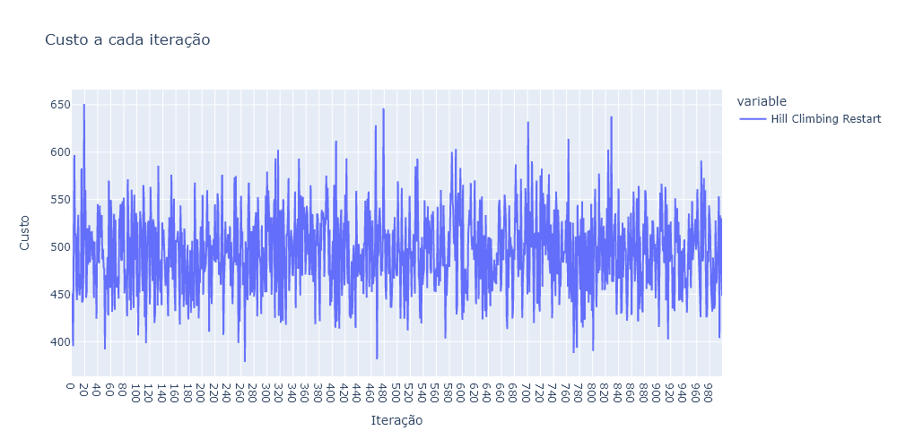

Figura - Variação do custo a cada execução Hill Climbing Restart

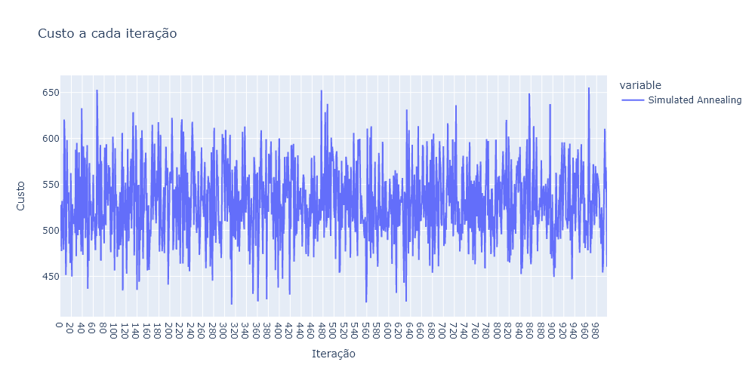

Figura - Variação do custo a cada execução Simulated Annealing

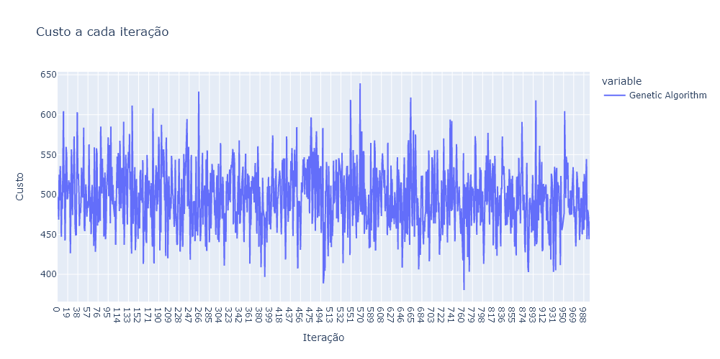

Figura - Variação do custo a cada execução Algoritmo Genético.

Abaixo na figura 7 temos as melhores rotas encontradas pelos algoritmos e seu respectivo custo.

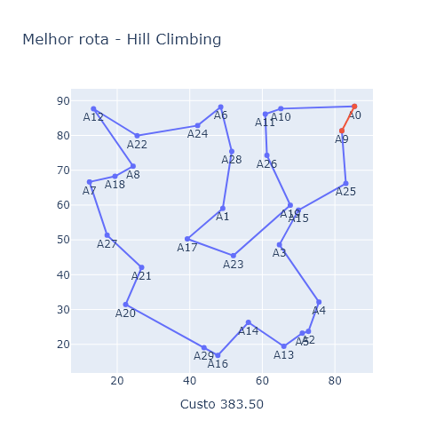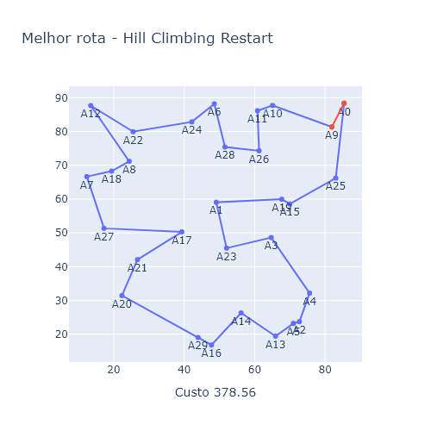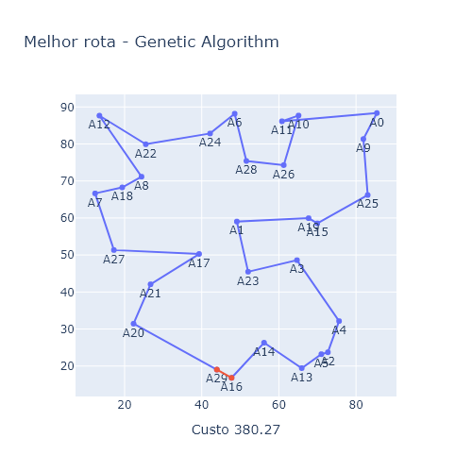

Figura - Melhores rotas por algoritmo.

É importante ressaltar que os resultados podem variar de acordo com os parâmetros e configurações utilizados nos algoritmos. Assim também a natureza estocástica dos mesmos pode trazer variações.

**Problema 2**

O problema 2 propõe a redução da função de Rastrigim pelos algoritmos Hill-Climbing Restart, Simulated Annealing e Algoritmo Genético.

**Parâmetros:**

Hill-Climbing Restart:

* 1000 iterações;
* Restart a cada 50 iterações;

Simulated Annealing:

* Temperatura inicial = 1000;
* Cooling rate = 0.90;
* Iterações = 1000;

Genetic Algorithm:

* Tamanho da população = 20
* Número de gerações = 50
* Taxa de mutação = 30%

Figura - Representação 3D da função de Rastrigin.

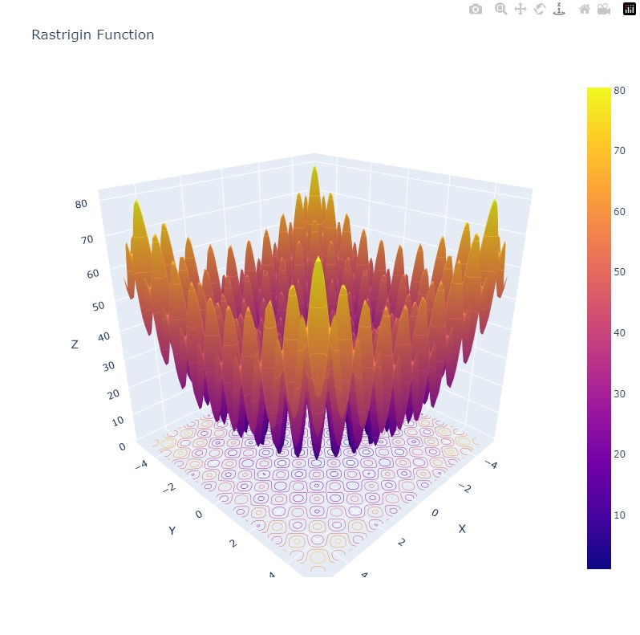

Na figura 8 temos a representação da função de Rastrigin.

Tabela - Estatísticas minização da função de Rastrigin.

|  | **Hil Climbing**  **Restart** | **Simulated**  **Annealing** | **Genetic Algorithm** |
| --- | --- | --- | --- |
| Iterações | 1000.000000 | 1000.000000 | 1000.000000 |
| Média | 0.074048 | 4.100708 | 1.525957 |
| Desvio Padrão | 1.257157 | 0.955903 | 1.633904 |
| Mínimo | 0.013829 | 3.983114 | 0.995335 |
| 25% | 0.013829 | 3.983114 | 0.999523 |
| 50% | 0.013829 | 3.983114 | 1.004945 |
| 75% | 0.013829 | 3.983488 | 1.081777 |
| Máximo | 39.537191 | 17.877174 | 11.073371 |

Figura - Redução por Iteração

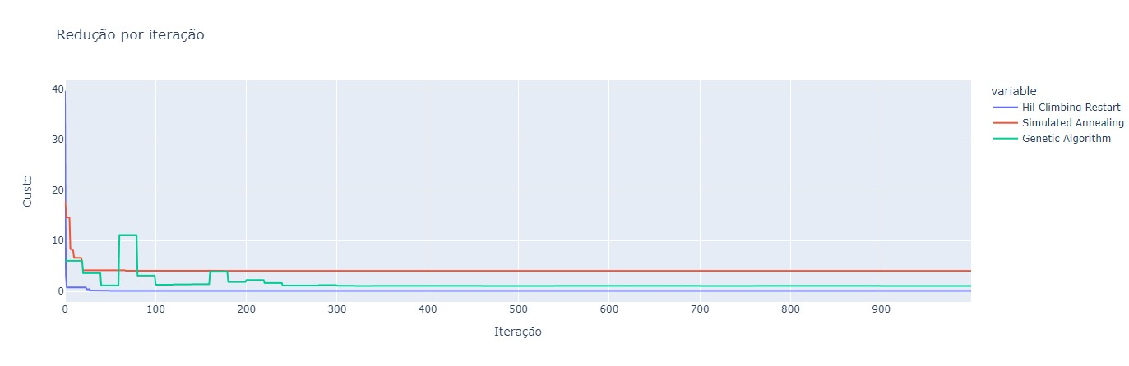A tabela 2 mostra que o algoritmo Hill Climbing Restart obteve o melhor desempenho, com o valor mínimo de 0.0013829. Para esse algoritmo, após a iteração 49 não houve melhoria no valor do fit. Podemos afirmar que após a iteração 320, nenhum algoritmo obteve melhor fit, O algoritmo genético obteve uma maior variação, que mostra em seu desvio padrão. Essa variação é notada logo nas 100 primeiras iterações. Vale ressaltar que dentre os três algoritmos, o algoritmo genético teve uma solução inicial aleatória mais baixa. Outro ponto interessante é o fato de o Simulated Annealing não encontrar melhor resultado após a iteração 67.

Figura - Boxplot redução de Rastrigin

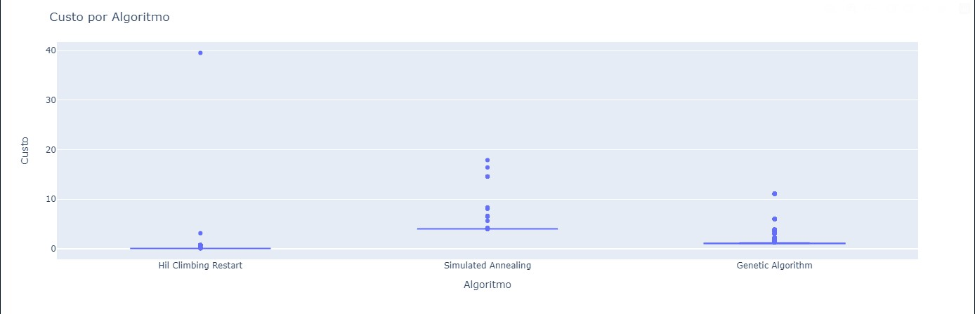

Devido a quantidade de iterações e pouca variabilidade, o boxplot apresentado na figura 10 mostra que a mediana dos três algoritmos alcançou valores muito aproximados, e mostra que o Hill Climbing Restart obteve um ponto próximo de 40, que foi sua solução aleatória inicial. Mostra também que o algoritmo genético teve maior variabilidade na busca pelo melhor resultado.

**Demonstração visual do resultado**

Nas figuras 11 e 12 abaixo temos o ponto, destacado em laranja, encontrado pelos algoritmos Hill Climbing Restart e Simulated Annealing.

Figura - Melhor redução Hill Climbing Restart

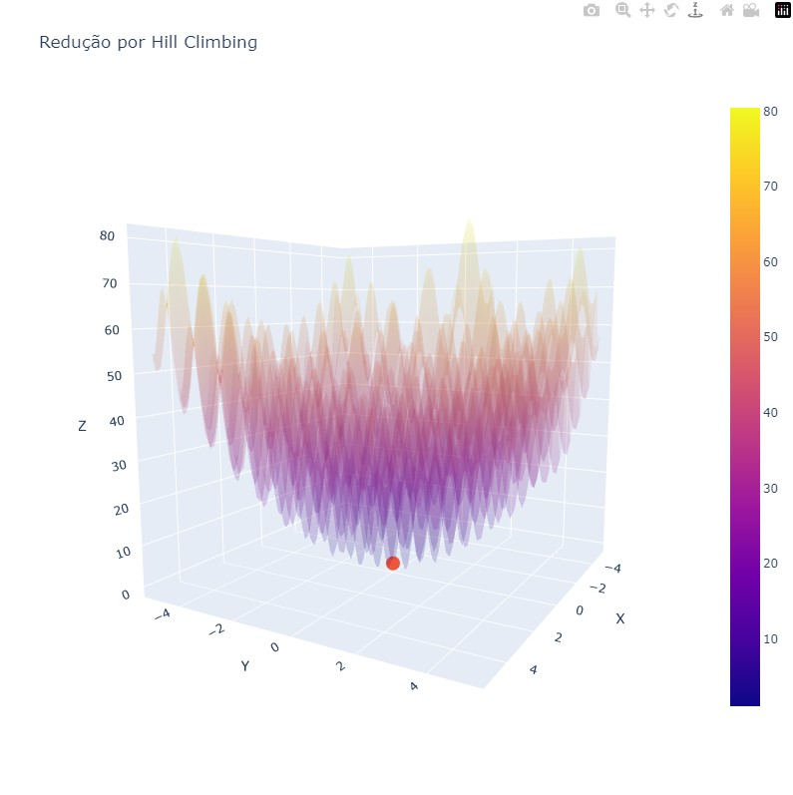

Figura - Melhor redução Simulated Annealing.

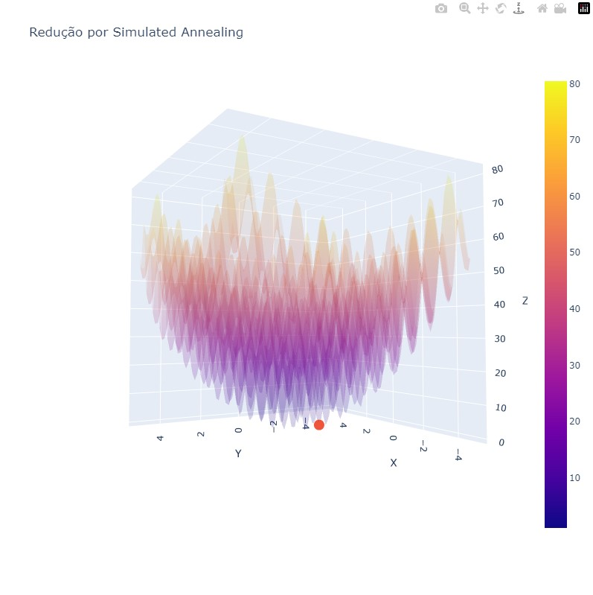

Na figura 13 temos a representação da população com melhor redução do algoritmo genético.

Figura - Indivíduos da populaçào Algoritmo Genético.

